**Fiche 7a**

Défi : La Grande Traversée du Canada !

Planche de jeu

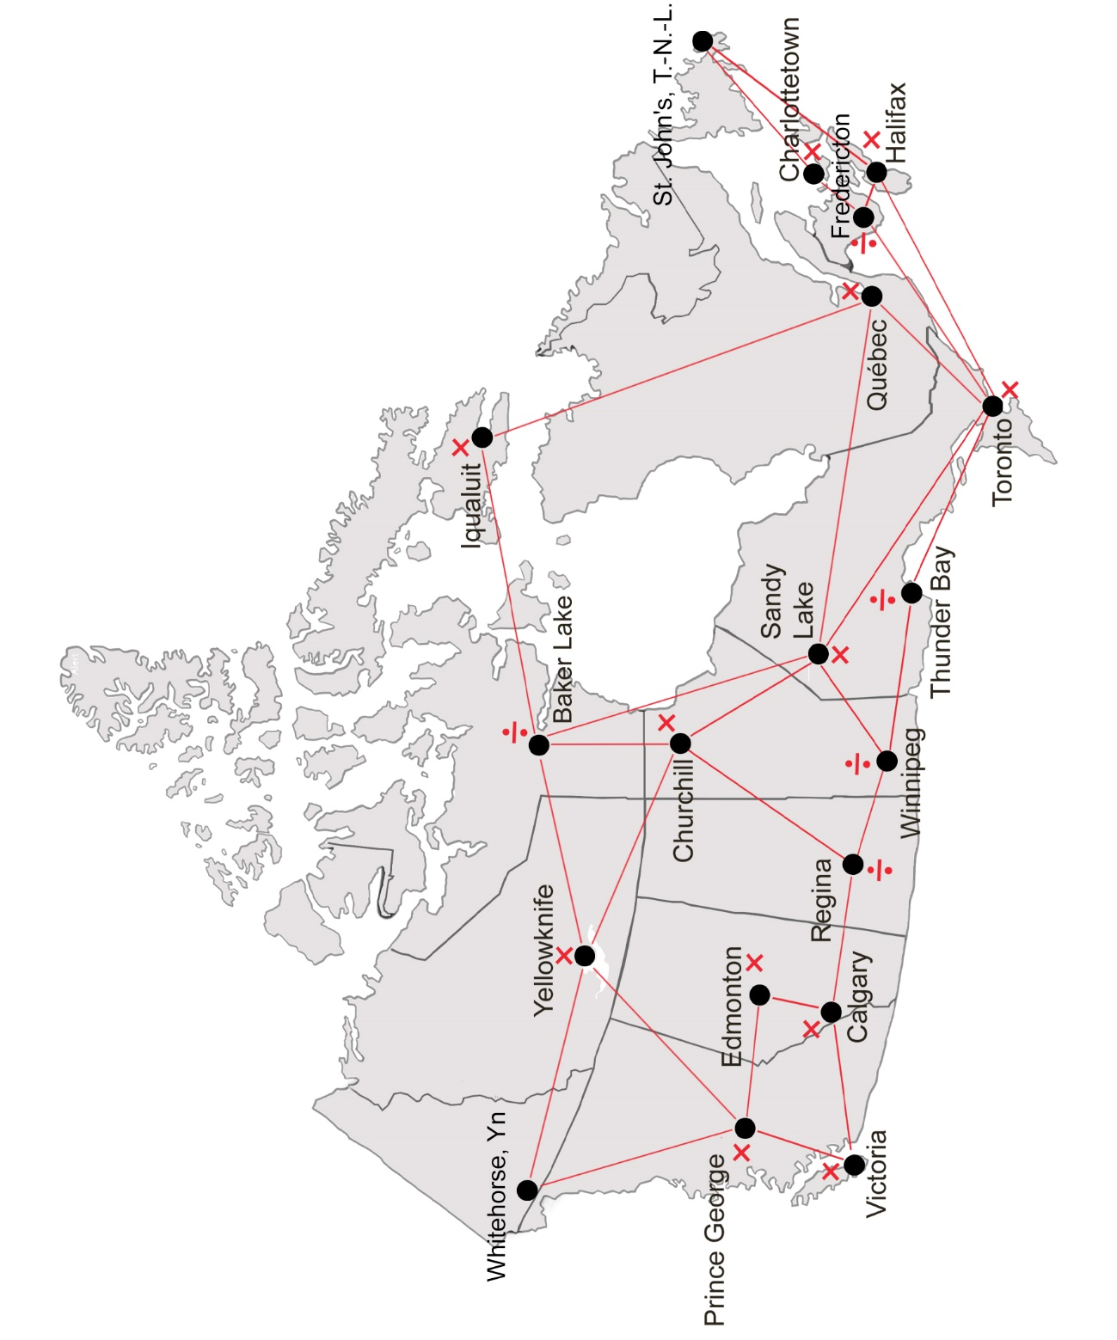

**Fiche 7b**

Défi : La Grande Traversée du Canada !

Planche de jeu (Ontario seulement)

